Hello everyone ! Mardi 21 avril

Rituels Anglais

What’s the date today ? _______________________________
Today is … Yesterday was … Tomorrow will be …

How are you ? I am __________________

What’s the weather like ? It’s ___________ and _______________
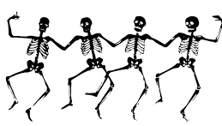
Tongue twister : Six sticky skeletons (repeat 3 times)

Rédaction du jour

Invente une charade en te basant sur le modèle suivant.

Mon premier peut se promener sur ma tête
Mon deuxième est le féminin de beau
Mon tout sert à me débarrasser de mes ordures ménagères
La solution : la poubelle (pou – belle)

Si tu peux taper ton travail et me l'envoyer, c'est parfait. Sinon, rédige-le dans ton cahier de rédaction (CM2 B) ou sur ta feuille de classeur (CM2A).

Conjugaison : le passé composé

Relis la règle sur le passé composé (document en pièce jointe) avant de faire les exercices.

1) Conjugue les verbes suivants au passé composé. Attention aux accords !

Elle (pouvoir) |  | Ils (attendre)
Tu (dire) |  | Vous (faire)
Ils (aller) |  | Nous (vouloir)
Tu (avoir) |  | Je (être)
Nous (donner) |  | Elles (venir)
Je (devoir) |  | Elle (finir)
Il (comprendre) |  | Ils (voir)
Elles (prendre) |  | Ils (tomber)

2) Conjugue le verbe entre parenthèses au passé composé. Attention aux accords !

- Ce chien (cacher) ________________________________ son os dans le jardin.
- Les mirabelles (tomber) ___________________________ pendant l’orage.
- Cette chanteuse (devenir) _________________________ une star.
- Les éclairs (zébrer) ______________________________ le ciel.
- Nous (habiter) __________________________________ près de chez toi.
- Elle (voir) ______________________________________ un beau monument.
- Son chien (mordre) _______________________________ un passant.
- La maîtresse (finir) _______________________________ de corriger les cahiers.

3) Écris les participes passés manquants. Attention aux lettres muettes à la fin des participes passés. Pour la deviner, mets le participe passé au féminin.
Par exemple : Prendre → pris (prise) Écrire → écrit (écrite)
J'ai (offrir) ______________ une robe à ma sœur. Sa grand-mère a (faire) ______________ un gâteau. As-tu (dire) ______________ bonjour à la dame ? Le chevalier a (prendre) ______________ son armure et il a (franchir) ____________ la porte du château. Léa a bien (comprendre) ______________ l'exercice mais ne l'a pas (finir) ______________. J'ai (savoir) ______________ que tu avais eu ton permis de conduire, félicitations. La semaine dernière, j'ai très peu (dormir) ______________ . En cherchant du chocolat il a (ouvrir) ______________ tous les placards. On ne t'a pas (interdire) ________________ d'entrer. Tu as (fournir) ________________ un bel exemple de courage ! Nous avons (poursuivre) ________________ les voleurs jusqu'à la frontière. Le médecin a (écrire) ________________ une ordonnance. Quel crime avez-vous (commettre) ________________ ? Elle ne t'a pas (contredire) ________________ souvent ! As-tu (conduire) ________________ ton chien chez le vétérinaire ? J'ai (construire) ________________ une tour en Kapla.
Numération
1) Écris ces nombres décimaux en chiffres.
huit unités et sept dixièmes → ______________________
cinq unités et cinquante-et-un centièmes → __________________
treize unités et cent-quatre-vingt-douze millièmes → __________________
sept-cent-quatre-vingt-douze millièmes → __________________
quarante-trois unités et six millièmes → ____________________
quatorze millièmes → _______________________
quatre-vingt-dix-neuf centièmes → _____________________
onze unités et cinq centièmes → ______________________
huit unités et un dixième → ___________________________
quatre-vingt-sept dixièmes → _________________________

2) Complète avec : centaines, dizaines, unités, dixièmes, centièmes, millièmes
Dans 5,861 : 6 est le chiffre des ..........................
Dans 8,22 : 8 est le chiffre des ......................................
Dans 94,25 : 9 est le chiffre des …………………………...........
Dans 0,163 : 3 est le chiffre des ...........................
Dans 102,968 : 1 est le chiffre des …………………................
Dans 4,047 : 0 est le chiffre des .............................
Calcul / Problèmes
Observe ces problèmes.
Il y a 376 dictionnaires à partager entre les 12 classes d’une école. Combien chaque classe aura-t-elle de dictionnaires ? | J’ai 376 euros à partager entre 12 personnes d’une école. Quelle somme d’argent aura chaque personne ?
Tu as sans doute remarqué que pour résoudre ces deux problèmes, il fallait poser une division.

Les données sont les mêmes.
La division sera donc la même pour les deux problèmes soit 376 : 12.

Posons cette division :
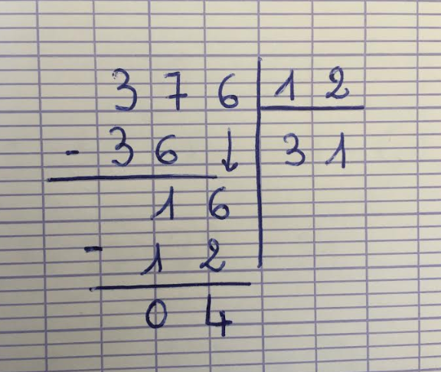
Comme tu peux le voir, le quotient est égal à 31
et il reste 4.

Intéressons nous au premier problème :

Chaque classe recevra 31 dictionnaires et il en restera 4.
Nous ne pouvons pas partager 4 dictionnaires en 12 … à part en les déchirant, mais ce serait du gâchis !

Le problème s’arrête donc ici. Pas de jaloux ! Chaque classe aura 31 dictionnaires et les 4 derniers dictionnaires resteront dans le bureau de la directrice.

Le quotient étant un nombre entier égal à 31, on parle d'une division à quotient entier.

Intéressons nous maintenant au deuxième problème :

Chaque personne recevra 31 euros et il restera 4 euros.
Nous ne pouvons pas partager 4 euros en 12… SAUF, si nous transformons ces 4 euros en centimes. En effet 4 euros = 40 centimes !
Nous ne pouvions pas partager un dictionnaire, mais ici nous pouvons partager de la monnaie.

Nous pourrons donc être encore plus précis dans notre partage si nous transformons ces 4 euros en 40 centimes.

La division pourra donc se poursuivre. On parle d’une division à quotient décimal (le quotient sera un nombre à virgule).

Nous verrons comment la poser la semaine prochaine.

Je te propose 3 nouveaux problèmes. A toi de me dire si le quotient sera entier (on ne pourra pas partager le reste) ou si le quotient sera décimal (on pourra encore partager le reste).

Problème n° 1 :
5 livres coûtent 148 euros. Quel est le prix d’un livre ?

Alors ? Le quotient de cette division sera un quotient entier/décimal.

Problème n° 2 :
À l’école, nous avons reçu 534 livres. Les 12 classes vont se répartir équitablement les livres. Le reste sera pour la bibliothèque de l’école. Combien chaque classe aura-t-elle de livres ? Combien restera-t-il de livres pour la bibliothèque ?

Alors ? Le quotient de cette division sera un quotient entier/décimal.

Problème n° 3 :
Pour faire 7 gâteaux, il me faut 325 grammes de farine. Quelle quantité de farine faut-il pour un gâteau ?

Alors ? Le quotient de cette division sera un quotient entier/décimal.

Sciences : La respiration

Aujourd’hui nous allons voir quels gaz interviennent dans la respiration.
As-tu une idée ?

Tu sais probablement que lors de l’inspiration, nous faisons entrer du dioxygène dans notre corps et que lors de l’expiration nous rejetons du dioxyde de carbone.

Pour vérifier la présence de dioxyde de carbone dans l’air expiré, nous pouvons réaliser l’expérience de l’eau de chaux. L’eau de chaux est une eau translucide qui se trouble en présence de dioxyde de carbone : https://www.youtube.com/watch?v=dHsKW-6vtIk

On peut donc conclure que : l’air inspiré (contient/ne contient pas) pas de dioxyde de carbone ou très peu et l’air expiré (contient/ne contient pas) du dioxyde de carbone qui a pour caractéristique de troubler l’eau de chaux.

Recherche 1: Observe ce tableau comparatif sur la composition de l’air inspiré et l’air expiré puis réponds aux questions.

1) Quels sont les gaz contenus dans l’air ? ……………………………………………………………………………………………
…………………………………………………………………………………………………………………………………………………………………………
2) Quel gaz disparaît en partie pendant l’inspiration ? ………………………………………………………………………
3) Quel gaz est produit pendant l’expiration ? ……………………………………………………………………………………..
4) Que peux-tu dire du diazote au cours de la respiration ? ……………………………………………………….
……………………………………………………………………………………………………………………………………………………………………..
Recherche 2 : Observe ce tableau comparatif sur la composition du sang au cours de la respiration.

Que peux-tu en conclure ?

→ Le rôle du sang dans la respiration est de _________________ les gaz à travers notre corps.

→ Le volume de dioxygène (O2) dans le sang (augmente/diminue) lors de l’inspiration et (augmente/diminue) lors de l’expiration.
→ Le volume de dioxyde de carbone (CO2) dans le sang (augmente/diminue) lors de l’inspiration et (augmente/diminue) lors de l’expiration.

Maintenant que tu connais le nom des gaz qui interviennent dans la respiration, et le rôle du sang dans ce phénomène nous pourrons voir de plus près comment se passe ces échanges gazeux dans les alvéoles pulmonaires dès la semaine prochaine.

